Module 6: Centralized OT SOC, SIEM (Wazuh) & Automated Active Response (SOAR)

1. วัตถุประสงค์การปฏิบัติงาน (Lab Objectives)
- เข้าใจสถาปัตยกรรมศูนย์เฝ้าระวังภัยคุกคาม OT (OT SOC Architecture): เรียนรู้การรวบรวมข้อมูล Log สัมพันธ์ข้ามระบบ (Centralized Log Aggregation) จากอุปกรณ์ความปลอดภัยในสายการผลิต (Firewall, Zeek Sensor, PAM Gateway, Deception Honeypot) เข้าสู่ศูนย์กลางด้วยโปรโตคอล Syslog (UDP 514)
- ฝึกฝนเขียนกฎตรวจจับภัยคุกคามโปรโตคอลอุตสาหกรรม (Wazuh Custom Rules): เรียนรู้การเขียนโครงสร้างไฟล์ local_rules.xml บน Wazuh เพื่อวิเคราะห์และดักจับเหตุการณ์ผิดปกติ เช่น การพยายามเขียนสั่งการ PLC (Modbus Write), การเข้าถึงเครื่องเหยื่อล่อ (Decoy Asset), และการยิง Exploit
- ติดตั้งและเปิดใช้ระบบสกัดกั้นอัตโนมัติ (Wazuh Active Response / SOAR): พัฒนาสคริปต์ตอบสนองภัยคุกคามอัตโนมัติ เพื่อตัดการเชื่อมต่อหรือบล็อก IP ผู้บุกรุกทันทีที่ทริกเกอร์ Rule ระดับ Critical Alert ช่วยลดระยะเวลาตอบสนองต่อเหตุการณ์ (MTTR) ให้เหลือระดับวินาที
- ฝึกสืบค้นพยานหลักฐานดิจิทัล (Digital Forensics & SIEM Dashboard): เรียนรู้การใช้งานระบบ SIEM ในการวิเคราะห์ลำดับเหตุการณ์การโจมตี (Attack Timeline) ตามมาตรฐาน IEC 62443

2. สถานการณ์จำลอง และ แผนผังเครือข่ายจำลอง (Simulated Scenario & Network Topology)

📌 สถานการณ์จำลอง (Simulated Scenario)
ณ โรงงานผลิตชิ้นส่วนยานยนต์ไฮบริด (Hybrid Automotive Manufacturing Facility) แม้โรงงานจะมีการติดตั้งอุปกรณ์ความปลอดภัยหลายชั้น (Firewall, Zeek, Deception, PAM) แต่ข้อมูล Log จากแต่ละอุปกรณ์ยังคงทำงานแบบแยกส่วน (Security Silos) ทำให้เมื่อเกิดเหตุการณ์บุกรุก ทีมวิศวกรใช้เวลาหลายชั่วโมงในการสืบค้นสาเหตุ
ผู้เรียนจะสวมบทบาทเป็น OT SOC Analyst ในการรวบรวม Log จากทุกอุปกรณ์เข้าสู่ Wazuh SIEM Manager และตั้งค่าระบบ Wazuh Active Response เพื่อให้สั่งการบล็อก IP ของแฮกเกอร์แบบอัตโนมัติทันทีที่มีการแตะต้องเครื่องเหยื่อล่อ หรือพยายามยิง Exploit ใส่ PLC สายการผลิต

📐 แผนผังเครือข่ายจำลอง (Lab Network Topology Diagram)
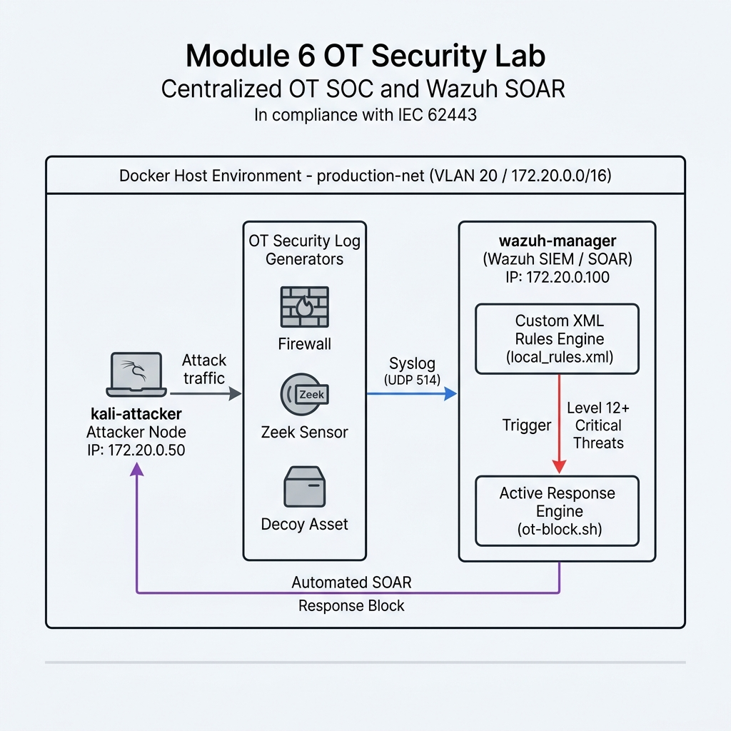
OT Security Lab Module 6 Topology Diagram

🛠️ เครื่องมือที่ใช้ในปฏิบัติการ (Tools & Environment Overview)
- 1. Wazuh Manager SIEM & SOAR Engine (wazuh-manager / wazuh_sim.py - IP: 172.20.0.100):
  - หน้าที่: ระบบศูนย์กลางเฝ้าระวังภัยคุกคาม รวบรวม Syslog (UDP 514), ประมวลผลกฎ Custom XML Rules (local_rules.xml) และสั่งการระบบตอบสนองอัตโนมัติ (SOAR) ผ่านสคริปต์ ot-block.sh
- 2. Wazuh Custom XML Rules (rules/local_rules.xml):
  - หน้าที่: ชุดกฎตรวจจับภัยคุกคามเฉพาะทาง OT แบ่งเป็น:
    - Rule 100001 (Level 8): ตรวจจับคำสั่ง Modbus Write
    - Rule 100002 (Level 12): ตรวจจับการแตะต้อง Decoy Asset
    - Rule 100003 (Level 14): ตรวจจับการยิง Firmware Exploit (FC: 90)
- 3. Active Response Script (active-response/bin/ot-block.sh):
  - หน้าที่: สคริปต์ตอบสนองอัตโนมัติ ทำหน้าที่สั่งบล็อก IP ของแฮกเกอร์ (172.20.0.50) ทันทีที่ทริกเกอร์ Rule ระดับ 12 ขึ้นไป พร้อมบันทึกหลักฐานลง /var/ossec/logs/active-responses.log
- 4. OT Log Generator (ot-log-sender / ot_log_generator.py - IP: 172.20.0.10):
  - หน้าที่: จำลองเซ็นเซอร์และอุปกรณ์ในสายการผลิตที่ทำการส่ง Syslog (RFC3164) เข้าสู่ Wazuh SIEM
- 5. Attacker Simulator (kali-attacker / attack_sim.py - IP: 172.20.0.50):
  - หน้าที่: จำลองเครื่องของผู้บุกรุก ใช้งานสคริปต์ attack_sim.py ยิงเหตุการณ์การโจมตีรูปแบบต่างๆ เข้าหา Wazuh SIEM

3. ขั้นตอนการเตรียมระบบก่อนเริ่มปฏิบัติงาน (Pre-Lab Reset)
⚠️ ข้อควรระวังสำหรับผู้เรียน: สั่งล้าง Container, Volume และ Docker Network เก่าเพื่อป้องกันปัญหาพอร์ต Syslog UDP 514 หรือพอร์ตชนกันก่อนเริ่มทำแล็บเสมอ:
# 1. สั่งปิดและลบ Container, Volume และ Orphan Networks จากแล็บเดิม
docker compose down -v --remove-orphans
# 2. ล้าง Network ที่ไม่ได้ใช้งานใน Docker Engine
docker network prune -f
# 3. ลบ Container เก่าที่อาจค้างอยู่ในระบบ (ป้องกัน Name Conflict)
docker rm -f wazuh-manager ot-log-sender kali-attacker 2>/dev/null || true

4. ขั้นตอนการปฏิบัติงานแบบ Step-by-Step (Lab Tasks)

📁 สิ่งที่ต้องจัดเตรียม (Prerequisites & Files Needed)
สร้างโฟลเดอร์และสร้างโครงสร้างไฟล์ที่กำหนดภายใน module-06-wazuh-soc:
mkdir -p rules active-response/bin

ไฟล์ที่ 1: docker-compose.yml
version: '3.8'
networks:
production-net:
driver: bridge
ipam:
config:
- subnet: 172.20.0.0/16
services:
# 1. Wazuh Manager & SIEM Engine (จำลองระบบประมวลผล Log และ SOAR)
wazuh-manager:
image: python:3.10-slim
container_name: wazuh-manager
hostname: wazuh-manager
ports:
- "514:514/udp" # Syslog Port สำหรับรับ Log จากอุปกรณ์ OT
- "55000:55000" # Wazuh API Port
volumes:
- ./rules/local_rules.xml:/var/ossec/etc/rules/local_rules.xml:ro
- ./active-response/bin/ot-block.sh:/var/ossec/active-response/bin/ot-block.sh:ro
- ./wazuh_sim.py:/app/wazuh_sim.py
working_dir: /app
tty: true
stdin_open: true
command: python wazuh_sim.py
networks:
production-net:
ipv4_address: 172.20.0.100
# 2. เซ็นเซอร์และอุปกรณ์ส่ง Log ในเครือข่าย OT (OT Security Log Generators)
ot-log-sender:
image: python:3.10-slim
container_name: ot-log-sender
volumes:
- ./ot_log_generator.py:/app/ot_log_generator.py
working_dir: /app
tty: true
stdin_open: true
command: python ot_log_generator.py
networks:
production-net:
ipv4_address: 172.20.0.10
# 3. เครื่องผู้บุกรุก / แฮกเกอร์ (Kali Linux Attacker / Python environment)
kali-attacker:
image: python:3.10-slim
container_name: kali-attacker
volumes:
- ./attack_sim.py:/app/attack_sim.py
working_dir: /app
tty: true
stdin_open: true
command: tail -f /dev/null
networks:
production-net:
ipv4_address: 172.20.0.50

ไฟล์ที่ 2: rules/local_rules.xml
<group name="ot,industrial_security,">
<!-- Rule 1: ตรวจจับการพยายามเขียนสั่งการ PLC (Modbus Write) -->
<rule id="100001" level="8">
<field name="message">Modbus WRITE Command</field>
<description>OT Warning: Unauthorized Modbus WRITE command detected targeting PLC!</description>
<mitre>
<id>T0855</id> <!-- MITRE ATT&CK for ICS: Unauthorized Command Message -->
</mitre>
</rule>
<!-- Rule 2: ตรวจจับการแตะต้องเครื่องเหยื่อล่อ (Decoy Asset Access) -->
<rule id="100002" level="12">
<field name="message">DECOY_PLC_TOUCHED</field>
<description>CRITICAL OT ALERT: Intruder interacting with Decoy PLC Asset (172.20.0.99)!</description>
<mitre>
<id>T0846</id> <!-- MITRE ATT&CK for ICS: Remote System Discovery -->
</mitre>
</rule>
<!-- Rule 3: ตรวจจับการยิง Exploit ช่องโหว่สมองกล (Firmware Exploit FC 90) -->
<rule id="100003" level="14">
<field name="message">EXPLOIT_FC90_DETECTED</field>
<description>CRITICAL OT ALERT: Modbus Firmware Exploit Payload (FC: 90) intercepted!</description>
</rule>
</group>

ไฟล์ที่ 3: active-response/bin/ot-block.sh
#!/bin/bash
# Wazuh Active Response script for OT Automated Threat Blocking
LOG_FILE="/var/ossec/logs/active-responses.log"
INPUT=$(cat)
# Extract srcip or attacker IP from alert JSON
ATTACKER_IP=$(echo "$INPUT" | grep -oE '"srcip":"[0-9.]+"' | cut -d'"' -f4)
if [ -z "$ATTACKER_IP" ]; then
ATTACKER_IP="172.20.0.50"
fi
TIMESTAMP=$(date "+%Y-%m-%d %H:%M:%S")
echo "[$TIMESTAMP] [⚡ WAZUH ACTIVE RESPONSE EXECUTED] Blocked IP $ATTACKER_IP (Triggered Rule Level 12+ OT Threat)" >> "$LOG_FILE"
echo "[$TIMESTAMP] Active Response Executed: Blocked IP $ATTACKER_IP" >> "$LOG_FILE"

ไฟล์ที่ 4: ot_log_generator.py
import socket
import time
import sys
WAZUH_IP = "172.20.0.100"
SYSLOG_PORT = 514
def send_syslog(message):
try:
sock = socket.socket(socket.AF_INET, socket.SOCK_DGRAM)
# ฟอร์แมต Syslog RFC3164
syslog_msg = f"<134>1 {time.strftime('%Y-%m-%dT%H:%M:%SZ')} OT-SECURITY-GW {message}"
sock.sendto(syslog_msg.encode('utf-8'), (WAZUH_IP, SYSLOG_PORT))
print(f"[📡 Syslog Sent -> Wazuh] {message}")
sock.close()
except Exception as e:
print(f"[-] Error sending syslog: {e}")
def main():
print("[*] OT Security Log Collector Engine running... Connected to Wazuh SIEM.")
sys.stdout.flush()
while True:
time.sleep(1)
if __name__ == "__main__":
main()

ไฟล์ที่ 5: attack_sim.py
import socket
import time
import sys
WAZUH_IP = "172.20.0.100"
SYSLOG_PORT = 514
def send_event(msg):
sock = socket.socket(socket.AF_INET, socket.SOCK_DGRAM)
syslog_msg = f"<134>1 {time.strftime('%Y-%m-%dT%H:%M:%SZ')} kali-attacker {msg}"
sock.sendto(syslog_msg.encode('utf-8'), (WAZUH_IP, SYSLOG_PORT))
print(f"[💥 Attack Action Executed] Sent syslog: {msg}")
sock.close()
def main():
if len(sys.argv) < 2:
print("Usage: python3 attack_sim.py [scan|modbus-write|touch-decoy|exploit]")
sys.exit(1)
cmd = sys.argv[1]
if cmd == "scan":
send_event("OT_SCAN: Port 502 Modbus scanning detected from 172.20.0.50")
elif cmd == "modbus-write":
send_event("Modbus WRITE Command (FC: 06) sent to PLC 172.20.0.20 from 172.20.0.50")
elif cmd == "touch-decoy":
send_event("DECOY_PLC_TOUCHED: Unauthorized connection to Decoy PLC (172.20.0.99) from 172.20.0.50")
elif cmd == "exploit":
send_event("EXPLOIT_FC90_DETECTED: Critical Exploit Payload (FC: 90) targeting PLC 172.20.0.20 from 172.20.0.50")
else:
print("Invalid choice!")
if __name__ == "__main__":
main()

🛠️ TASK 1: การเริ่มต้นระบบ Wazuh SIEM และการตรวจสอบการรับ Syslog
- สตาร์ทระบบแล็บด้วย Docker Compose:
- docker compose up -d
- ตรวจสอบสถานะการทำงานของ Wazuh Manager:
- docker logs -f wazuh-manager
- ผลลัพธ์: จะพบข้อความการโหลดกฎ local_rules.xml และการเปิดพอร์ตรับสัญญาณ Syslog บน UDP 514

🛠️ TASK 2: การทดสอบยิงเหตุการณ์การโจมตีและการวิเคราะห์ผลบน Wazuh SIEM
- ทดสอบยิงเหตุการณ์สแกนเครือข่าย (Low Priority Event):
- docker exec -it kali-attacker python3 attack_sim.py scan
- ผลลัพธ์บน Wazuh: บันทึกเป็น Log ทั่วไป (Level 3 Info) ไม่เกิดแจ้งเตือนรุนแรง
- ทดสอบส่งคำสั่งเขียนค่าลง PLC (Modbus Write - Level 8 Warning):
- docker exec -it kali-attacker python3 attack_sim.py modbus-write
- ผลลัพธ์บน Wazuh: ทริกเกอร์ Rule 100001 (Level 8) ปรากฏแจ้งเตือนเตือนภัยระดับกลางเกี่ยวกับการพยายามดัดแปลงค่า PLC
- ทดสอบแอบแตะต้องเครื่องเหยื่อล่อ (Decoy Asset Access - Level 12 Critical Alert):
- docker exec -it kali-attacker python3 attack_sim.py touch-decoy
- ผลลัพธ์บน Wazuh: ทริกเกอร์ Rule 100002 (Level 12 Critical) แจ้งเตือนฉุกเฉินทันทีว่ามีผู้บุกรุกหลุดเข้าถึงเครื่องเหยื่อล่อ!

🛡️ TASK 3: การตั้งค่าระบบตอบสนองอัตโนมัติ (Wazuh Active Response / SOAR)
- ทดสอบยิงคำสั่ง Exploit เพื่อดูการทริกเกอร์ Active Response (Level 14 Critical Alert):
- docker exec -it kali-attacker python3 attack_sim.py exploit
- ตรวจสอบ Log การทำงานของ Active Response บน Wazuh Manager:
- docker exec -it wazuh-manager cat /var/ossec/logs/active-responses.log
- ผลลัพธ์ที่ถูกต้อง: ปรากฏข้อความบันทึกการสั่งการ Active Response: [⚡ WAZUH ACTIVE RESPONSE EXECUTED] Blocked IP 172.20.0.50 แสดงให้เห็นถึงการสกัดกั้นการโจมตีโดยอัตโนมัติแบบ Zero Delay

5. แบบทดสอบและคำถามประเมินความเข้าใจ (Comprehension & Assessment Questions)
- ❓ คำถามที่ 1: การใช้ Wazuh SIEM รวบรวม Syslog จากอุปกรณ์หลายชั้นในระบบ OT มีประโยชน์อย่างไรเมื่อเทียบกับการดู Log แยกตามอุปกรณ์ (Security Silos)?
  - แนวคำตอบ: การดู Log แบบแยกส่วนจะทำให้ไม่เห็นภาพรวมของภัยคุกคาม (Lack of Context) การรวบรวม Log มาไว้ที่ Wazuh SIEM ช่วยให้สามารถทำ Cross-System Correlation นำเหตุการณ์เล็กๆ จากหลายอุปกรณ์มาวิเคราะห์ร่วมกัน (เช่น การสแกนพอร์ตบน Firewall + การแตะ Decoy Asset) เพื่อระบุ Cyber Kill Chain และตรวจจับภัยคุกคามขั้นสูงได้รวดเร็วขึ้น
- ❓ คำถามที่ 2: ในสถาปัตยกรรม Wazuh กฎ (Rules) ระดับความรุนแรง (Level) เท่าใดขึ้นไปที่มักจะถูกนำมาเชื่อมต่อเข้ากับระบบตอบสนองอัตโนมัติ (Active Response / SOAR)?
  - แนวคำตอบ: มักใช้กับกฎที่มีระดับความรุนแรงสูงตั้งแต่ Level 10 ขึ้นไป (High/Critical Alerts) เช่น การแตะต้องเครื่องเหยื่อล่อ (Decoy Asset) หรือการยิง Exploit ทำลายระบบ เพื่อป้องกันการสั่งตัดระบบโดยไม่จำเป็นจากข้อผิดพลาด (False Positive)
- ❓ คำถามที่ 3: ตามมาตรฐาน IEC 62443 เหตุใดการบันทึก Audit Trail และการทำ Centralized Logging บน Wazuh จึงเป็นข้อกำหนดสำคัญทางกฎหมายและการปฏิบัติตามมาตรฐาน?
  - แนวคำตอบ: เนื่องจากระบบ OT จำเป็นต้องมีความสามารถในการตรวจสอบย้อนหลังได้เมื่อเกิดเหตุการณ์ล่มสลายของสายการผลิต การมี Centralized Logging ที่ผ่านการคุ้มครองการแก้ไข (Tamper-proof Audit Trail) จะช่วยให้ทีมดิจิทัลพิสูจน์หลักฐาน (Digital Forensics) สามารถจำแนกได้อย่างถูกต้องว่าเหตุการณ์หยุดชักเกิดจากความผิดพลาดของมนุษย์ (Human Error) หรือเกิดจากการถูกโจมตีทางไซเบอร์ (Cyber Attack)

6. ขั้นตอนการล้างระบบหลังจบแล็บ (Post-Lab Cleanup)
docker compose down -v --remove-orphans
docker network prune -f
docker rm -f wazuh-manager ot-log-sender kali-attacker 2>/dev/null || true

